DIA 13 DE ABRIL DE 2021 - 2ª SÉRIE EM – TURMA B

►1ª AULA: 13h -13:55’ - INGLÊS – PROFESSORA MONNALYSA FONTINELE
CAPÍTULO 8 - ARTIFICIAL INTELLIGENCE

Passo 1 - Acesso ao google meet.

Passo 2 - Explicação e resolução páginas 02 a 09 com a professora. (SAS 3)
* Caso não consiga acessar o meet, acompanhe a videoaula abaixo enquanto a professora coloca a correção no grupo.

►2ª AULA: 13:55’-14:50’ - GRAMÁTICA - PROFESSOR FLADIMIR CASTRO
ATIVIDADES DA SEÇÃO ENEM E VESTIBULARES DO LIVRO 3
Passo 1 – Acessar a aula pelo link do SAS.
Passo 2 – Acompanhar a correção das questões pelo Meet. (pág 49 a 52)
*Caso você não consiga acessar a aula online, faça resolva as questões e corrija os exercícios pelo gabarito enviado pelo professor.

►3ª AULA: 14:50’-15:45’ - GEOMETRIA – PROFESSOR FRANCISCO PONTES
CAPÍTULO 06 – UNIDADES DE ÁREA E UNIDADES DE VOLUME (PARTE 2)
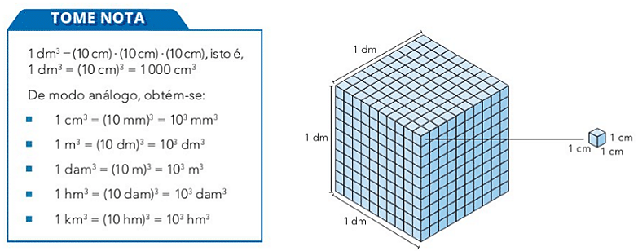
#MEDIÇÃO DE SUPERFICIES
#MEDIÇÃO DE VOLUMES
ETAPA 1 – ACESSO via Google Meet, através do login SAS
> Sala de Aula SAS: https://online-classroom.portalsas.com.br/

*Caso você não consiga acessar a aula online, fale com a coordenação. Assista à videoaula no link abaixo.
http://bit.ly/c6geometriaparte1
#Páginas de conteúdos (caso não acesse o GoogleMeet): 26 a 34.

ETAPA 2 – Tarefa de classe:
> q3), q4) e q5) – ATIVIDADES PARA SALA. p. 32.
Identifique a atividade com seu nome e a disciplina, registre em foto e envie para RAFAELA coordenação.

*Caso você não consiga acessar a aula online, corrija os exercícios pelo gabarito enviado pelo professor.

►INTERVALO: 15:45’-16:10’

►4ª AULA: 16:10’-17:05’ - FÍSICA 2 – PROFESSOR BETOWER MORAIS
CAPÍTULO 7 - CORRENTE ELÉTRICA - (Parte 3)
Passo 1 – Ao iniciar sua aula dirija-se à sala do meet acessando o link que será enviado no início da aula.

Passo 2 – Essa aula será reservada para a resolução com comentários das questões das atividades de sala e propostas das páginas 40 e 41.
*Caso você não consiga acessar a aula online, fale com a coordenação. Assista à videoaula no link abaixo.
https://www.youtube.com/watch?v=mTi8wVhJhA8 ( Assistir a partir de 15minutos e 50 segundos)
*Para os alunos sem acesso ao meet, irei enviar fotos com as resoluções das questões citadas.
Passo 3 – Como atividade de sala, transcreva a questão 3 das atividades de sala.
Identifique a atividade com seu nome e a disciplina, registre em foto e envie para RAFAELA coordenação.

►5ª AULA: 17:05’ – 18:00’ - QUÍMICA 2 – PROFESSOR FRANCISCO PONTES
CAPÍTULO 7: PROPRIEDADES COLIGATIVAS (PARTE 2)

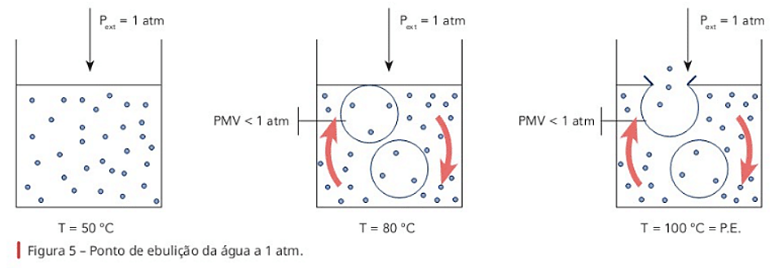
#EMBULIOSCOPIA

ETAPA 1 – ACESSO via Google Meet, através do login SAS
> Sala de Aula SAS: https://online-classroom.portalsas.com.br/

@Link videoaula Complementar: http://bit.ly/c7quimica2
#Páginas de conteúdos (caso não acesse o GoogleMeet): 17 a 27;

ETAPA 2 –Tarefa de classe:
> q5) – ATIVIDADES PARA CASA. p. 24.
> q1), q2) – ATIVIDADES PARA CASA. p. 37.
Identifique a atividade com seu nome e a disciplina, registre em foto e envie para RAFAELA coordenação.
*Caso você não consiga acessar a aula online, corrija os exercícios pelo gabarito enviado pelo professor.

